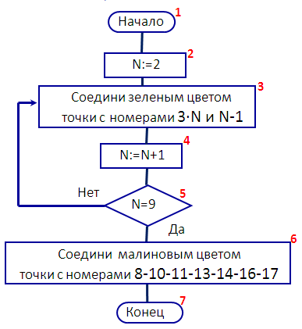
Задание «Восстанови рисунок по блок-схеме»
N | 3∙N | N-1

